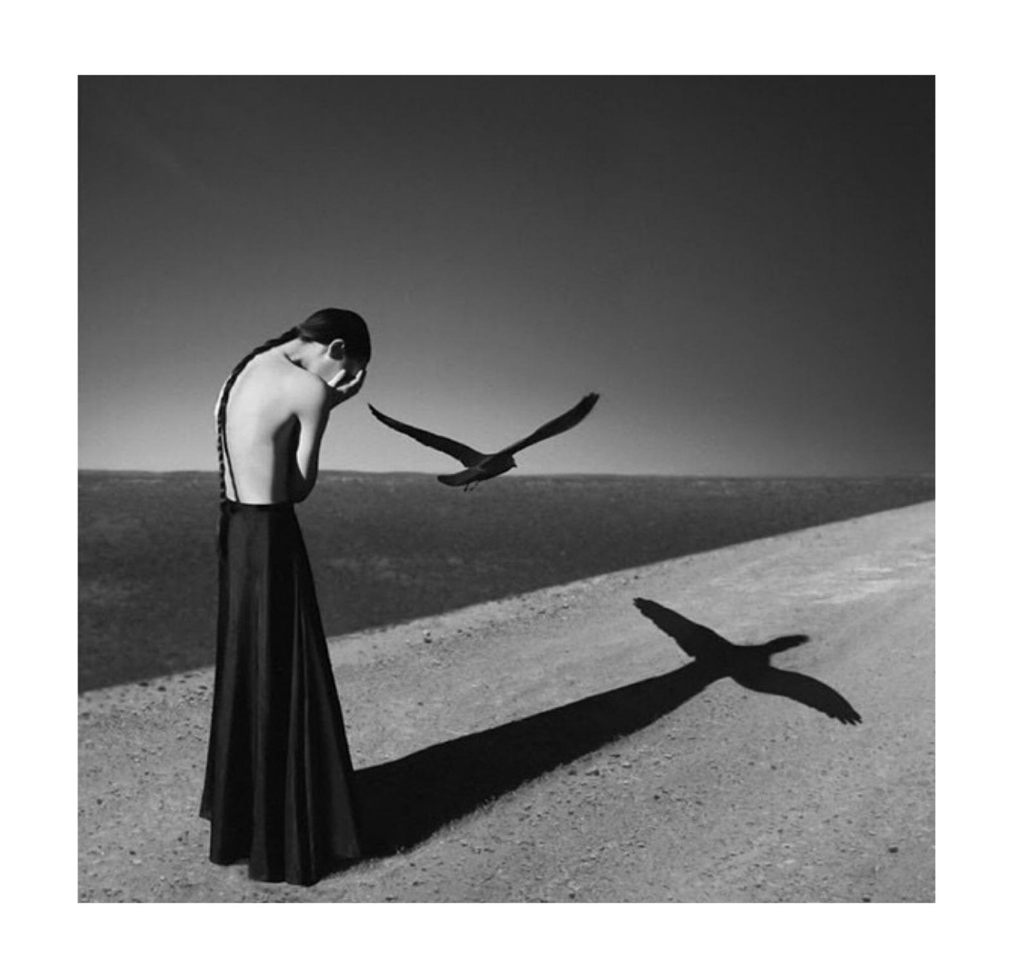专题 《罔与寻》
（匈牙利摄影师Neol S.Oszvald 《Prejudice》）

高三（4）班 董华卿
我们也许停滞，我们也许等待，我们也曾在一个又一个不眠中，被夜的语言烦恼，在异想中挣扎着逃离心灵的囚地，逃往另一个世界。直到在一个欲言又止中孕育，由一场宿雨提示，那么请允许我成为你羽翼的制造者，跟随我沿着古老的河流顺流而下，以开拓者的身份，去寻找至高无上的永恒。

等待
失眠
使我能够独自享用
饕餮时间所留下的残羹冷炙
为了听到
回荡在沉寂夜里的唯一一声尖锐鸟鸣
对我的最终裁决
而陷入到无尽的等待之中

夜的语言
正如我曾走过的路
夜的语言我已不再生疏
飘忽的身影为我的双眼蒙上纱布：
“看吧！竭力去看吧！”
“一切都不甚清楚！”

异想
一只白头翁，
窗前偶然停留，
仅得一眼看过，
就已悄然飞走
——生命也是如此，
从未多作停留。

只见具具衣物，
在街道上行走，
男人的西装，
女人的衣袖，
孩子的领口
——彼此擦肩而过，
从未多作停留。

夕阳在水面漂浮，
晨光向圆月靠拢，
这样的美景，
却仅令我惶恐
——所幸并非永久，
从未多作停留。
树根埋入云丛，
云丛匆匆而过，
我总是苦恼，
苦恼将心看的太透，
尝不尽阵阵痛楚
——又仿佛生来就有，
从未多作停留。

文字正在成形，
言语正在聚拢，
领悟后的箴言，
时常一闪而过
——没有半点遗漏，
从未多作停留。

人影早已失去轮廓，
世界收入一个包裹，
旋即由一只飞鸟衔走
旅行归来，
我怎会依旧故我
——紧握另一个灵魂的手，
从未多作停留。
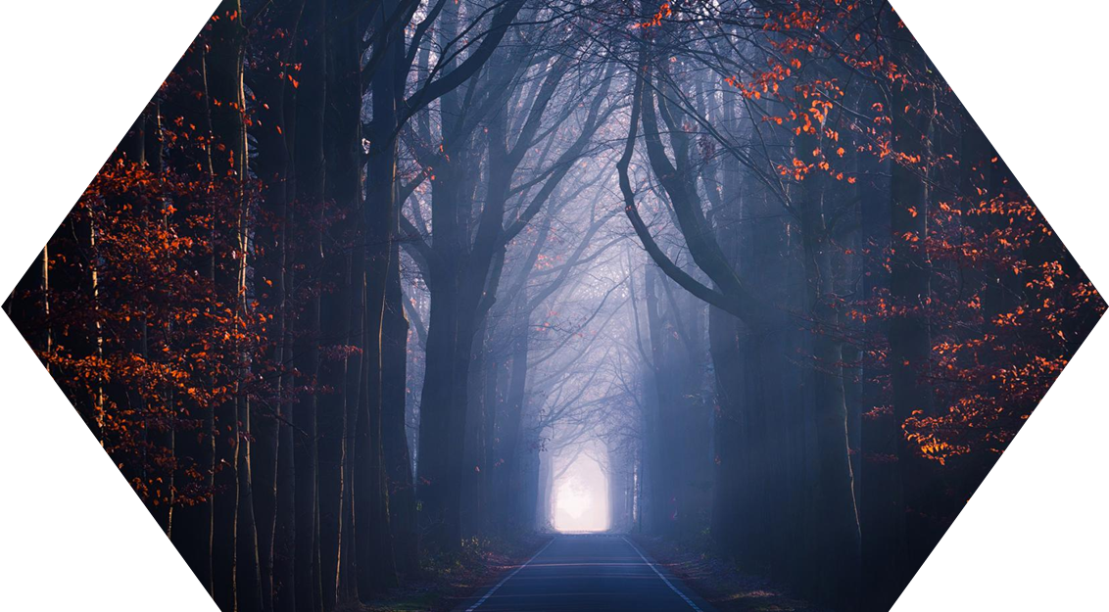逃离
大地如镜
他看清我们虚假的黑色影子
却似乎无意地
把它们投射入同样黑色的瞳孔

抉择已在前路被预留
石板上陌生的路标
分明指向相反的方向
然而没有人被它影响
无主地跟随着茫茫空洞的眼神
一意孤行

酒的慷慨使醉鬼变得自私
那些谎言将伟大的事物包裹住了
以致凿不出一块真实

八音盒中的舞者是不自由的
每当旋律响起
在所谓自然舞姿的躯壳里
心独自跳动着
以一个提示逃离的频率

另一个世界
我坚信着
有那么一个世界存在：
停滞的心与空洞的爱
可它太脆弱以至于无法持久
太隐秘以至于无法呼喊
它会化为灰烬
当它与阳光仅剩一步之遥
但时间将会清楚地
看到我的渴望
不会被统治
也从不可能被拒绝
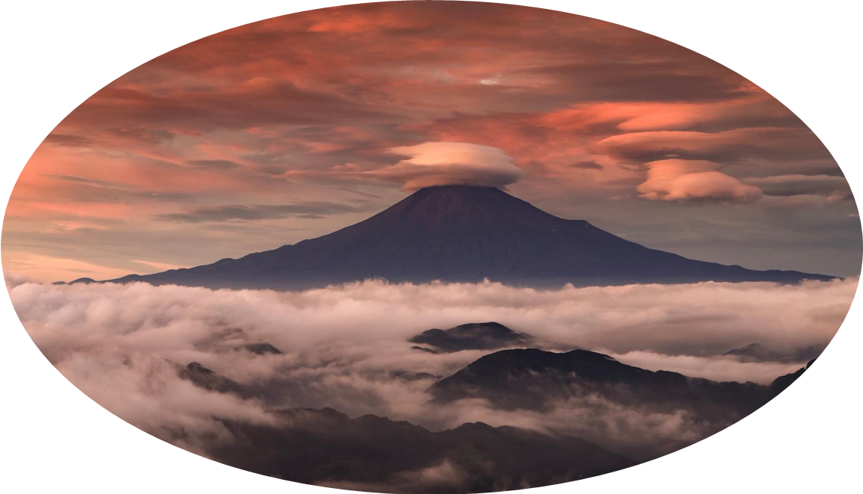欲言又止
清晨的梦
温柔地
在我的耳边低语
近乎无限的声音
依旧沉睡在呼吸的被遗忘处
无法说出

那就让风共舞与宽恕吧！
就让它在沉默的深邃长廊里
周而复始地
流转于渺小与浩大之间。。。

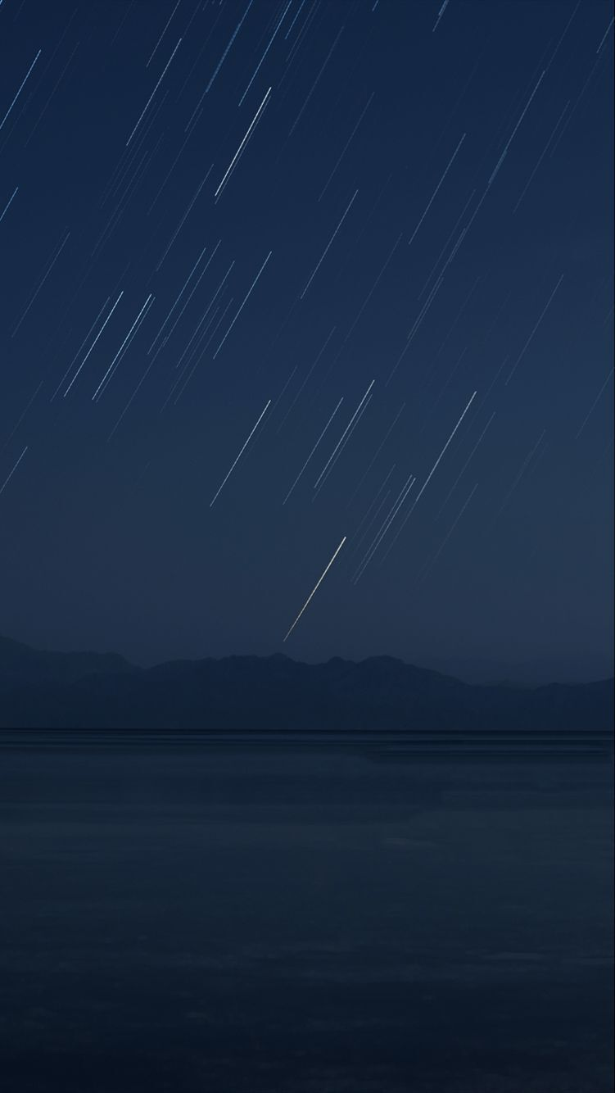宿雨
微红的天空变得朦胧

街灯在雨幕下闪烁

宿雨
如同一个唠叨的老妇人
把我的美梦织进她手中的毛衣
“我得和你絮叨”她说
“你要保持清醒”
“即使已是万物安眠的时刻”
“即使墙上挂钟仍滴答不停”

“我的阴冷可别在意”
“我的言语仅你听聆”
“你要保持清醒”
“属于你的诗篇才刚刚开始。。。”

请允许我

请允许我
以商人的方式出售
把你的口袋塞满
因为我的脊背将会为责任所伤

请允许我
以门卫的职责坚守
勇敢机警地拒绝
因为我的头脑将会为平庸所伤

请允许我
以客人的身份进入
我无法睡在荒原
因为我的听觉将会为寂静所伤

请允许我
以上帝的角度审视
领悟空无的神殿
因为我的视线将会为冲动所伤

那么最后
请许我将爱弥合

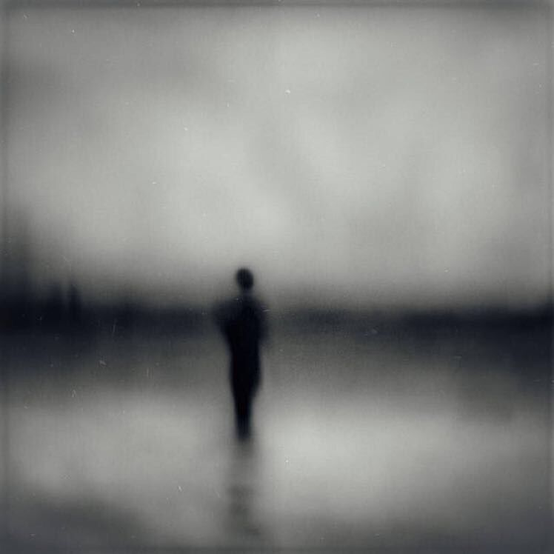

羽翼的制造者
我命中注定地坐在河畔
静候光秃的树木
和枯萎而失去汁液的花朵的语言。
一双目不转睛的明眸
透过水
从另一侧向这边凝望。
他聋哑的声音寻求着另类的褒奖。
他谨慎的微笑掩盖着内心的空无。
我是否永远是自己的陌生人？
我是否一个孤儿
在追随一个野心勃勃的浅淡阴影？
我的宿命预言过的
薄如蝉翼的翅膀在哪里？
我在等待那条河将它们捎给我
将它们放在我脚边的河岸。

我的双脚摇晃在其他时间线。
我的头颅一个长久地对另一个空间的窗口关闭
不过，还有些地方
可以救助那珍贵的话语
如太阳之于飞鸟。
我曾经见到过那些地方

在另一侧的寂静之间
我聆听着它们的导航
但是充满毒蛇的原野是我的路径。
当我凝视那美德心灵的黑暗的风
我能够听到它的声音在说：
“你为什么带着翅膀却被囚禁着？”
我感觉自己像那等待着无尽风儿的巨幅的沙画

那些翅膀是否会将我带到那
最深的伪装之内？
它们是否会揭开那神秘的计谋
和真诚的时间居所？
它们是否会找到那些永恒的地方
那些可以定义我居住的空间？

翅膀
被一切用双脚旅行的人们忘却。
界限
被无数次描绘
以致我们很少能够看到
我们丧失了的
不过我们可以感觉到我们的丧失。
我们可以感觉到云层的潜流。
天空的重力
并默默祈祷着希望的毫无痛痒的行为。
但是我们的翅般被剥夺了光明
离开了我们
如刚刚诞生的河流蜿蜒在岩石缝隙里
渴求着一个沉默海洋的深邃。

像那些从地平线上涌现的黑色飞鸟
我的生命挣脱那河流扶摇直上
去寻找我的翅膀。
没有另一个天空能让我朝向。
没有另一个传说可让我面对。
与花朵与树木娓娓细语
只能让我又远离一步
于是我真的想

像一个天真的孩子那样
将脸贴在窗棂上
观看羽翼的制造者
编制我的翅膀。

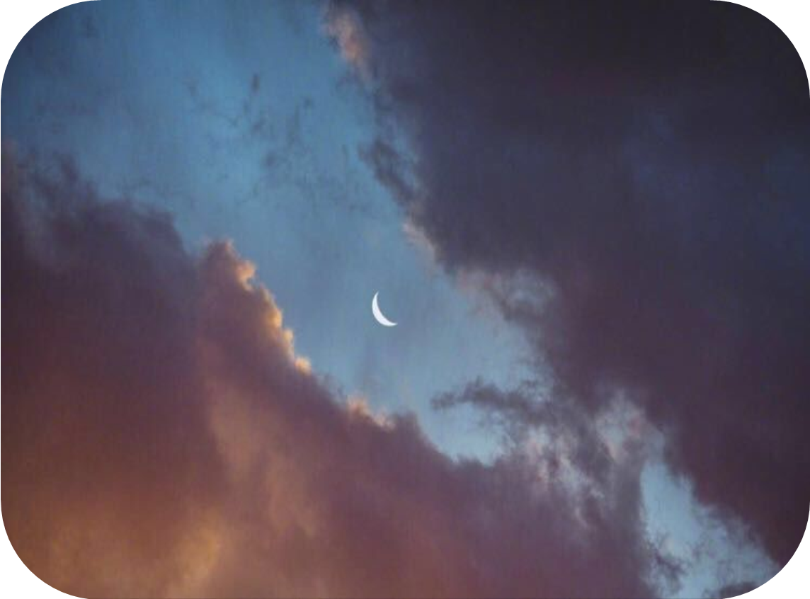

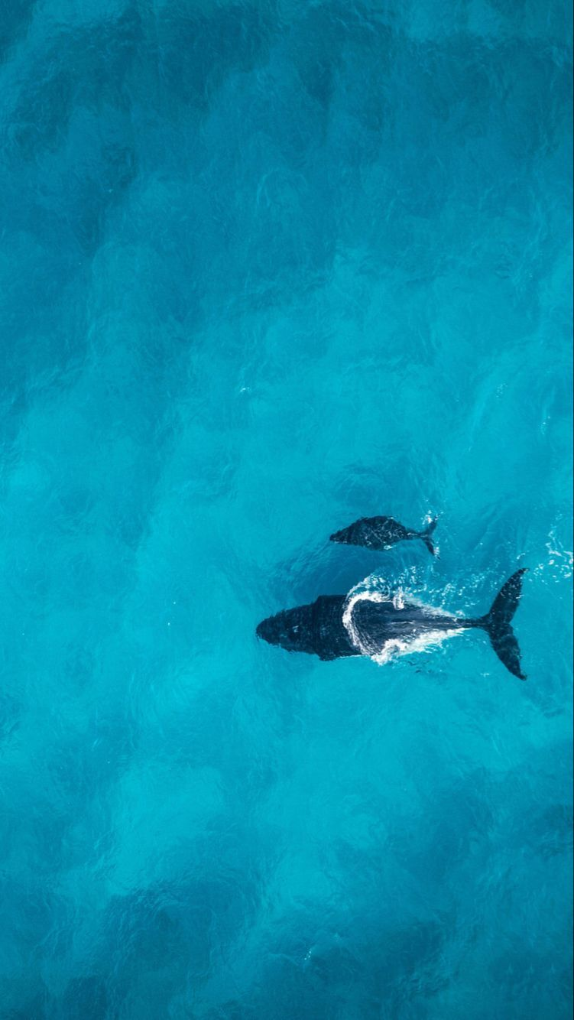顺流而下
打开我
将我从这里带到那里
让风吹起我的头发
让大地触摸我的肌肤

打开我
像打开没有饮料的
却认为自己比无用的人有价值的
破瓶子那样

打开我
像打开一个
在甜蜜的笑声中留在你家门口的
神秘的包裹那样

打开我
像那悲哀鸽子
如温柔序曲一般安慰陌生人的一瞥

是可以被驾驭的
马一样的智慧？
还是狼的肌肉一般的狂野？
是摆脱律法控制或羊之驯服本性？
还是眼睛中的纯净黑白？

向这片土地无法解释的原罪的污渍打开我
让这些在顺流而下的
迅疾无罪的水流里
如枯死的落叶般摸索着离去

沿着躺卧在等待中的陋巷
顺流而下
沿着半埋在泥泞的雨中的墓石
顺流而下
沿着从未见过的动物的足迹
顺流而下
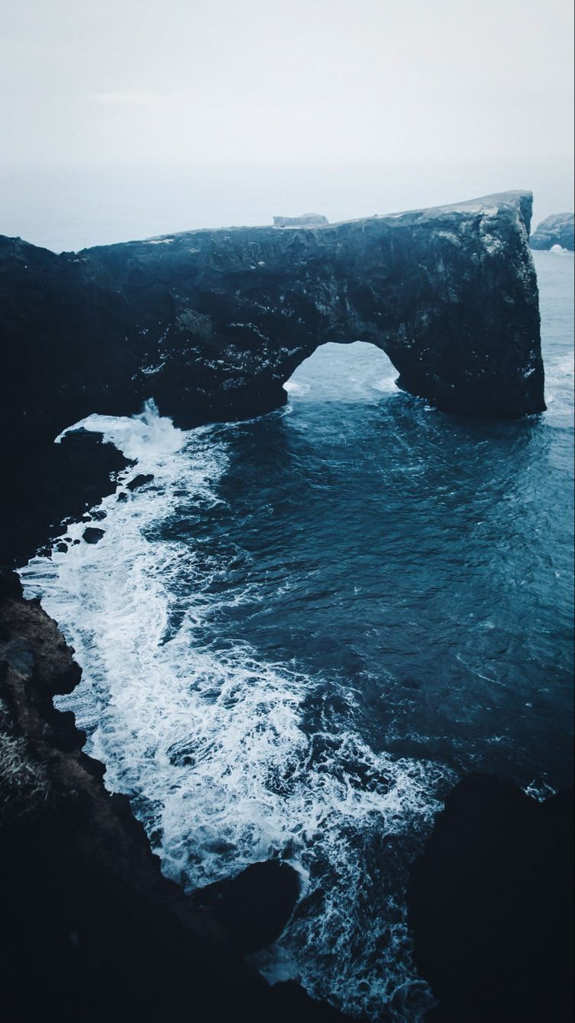沿着被红色的织物洗净的爱的透镜
顺流而下
沿着那牧民放牧羊群和击鼓许诺
一个永不到来的新河流
顺流而下

沿着那像用厚胶带
密封的信封一样存在着的我的一部分
顺流而下
它注视着河流
就像桥的底层一般
等待着下沉

一旦封条被打破
当我被一些看不见的无情之手打开
被拉着
投身到潜流里
在那只是失去了它们方向的
亿万个头脑的重力里
将河流扭曲
远离地球的甜美
堕入人类贪婪的矿井里

所以它必须这样
所以它必须这样

当我打开仁慈的心
当孩子伸出柔弱的手求援时
让它安慰我

当迅疾无罪的水流
牵引着我顺流而下时

纯粹的力量
混合着无与伦比
像被一道悲哀的光首次唤醒的
未被说出的梦
以及隐藏了这么久的感觉

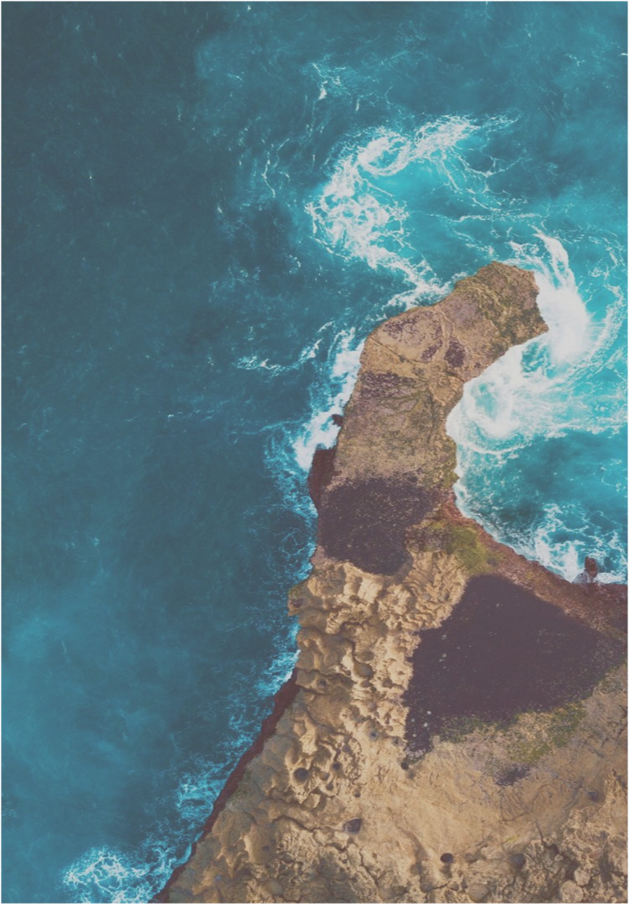当迅疾无罪的水流
牵引着我顺流而下时

我感觉到神圣的火焰
就像一个明亮发光的茧
在它播撒的力量里
没有任何的评判
我感受到纯真的光
清澈地飞过祖先生活过的土地
远方
点燃了一个永恒世界的存在

当迅疾无罪的水流
牵引着我顺流而下时

沉睡的渐渐觉醒
在心中被描绘的
是视野里展开的那一片天堂的海滩

那儿被原谅的所有事物都失去了
那儿失去的所有事物都被原谅了

至高无上
无畏，可以成为失败的仇敌
漂橹的血
换场皮鲁斯的胜利
耐心，可以成为时间的弱点
陈酿的酒
多少英雄与其共饮
荣耀，可以成为背叛的共犯
革命的火
旗帜呐喊憾天动地
一个结局
总是朝向另一个结局的开始
如一张遗嘱的附录
挣扎着烧去一个清醒的意识
并将思念带往无人陪伴的黄昏
我只知道
什么是灵魂所渴望和向往的
那些隐匿在天堂峭壁的秘密地点
那些设计在双眸深处的完整记忆
而它将会一直
被欺骗
被隐瞒
被剥离
直到一个宣言
修改了那些已被教导的
重订了那些既成真理的
摒弃了那些无关紧要的
加冕
于金碧辉煌的圣殿中
成为纯粹与完美的至高无上

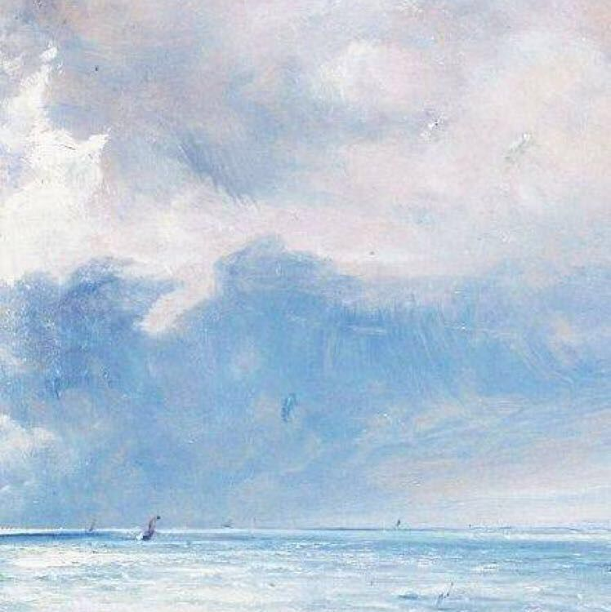

永恒

躺卧于那堵高墙
所赐予的阴影之下
心安理得地
认为孤独无法在这场游戏中
寻找到我

月光，以一个角度
向我投来它的苦涩拥抱
但我还未感受到他的冰冷
就被潜行的云层所偷窃
离我而去

此时
你发现了我
用利剑刺穿高墙带来光亮
用双手捧起音符带来的希望
将我的世界排序

我要寻找你
如一只烈焰的鸟腾空而起
前往没有地平线的原野
只有我的火焰之光亮
带着我宝贵的声音

我要寻找你
循着你
在浩渺时空的旅行中留下的涟漪
跟随你
在无形空气的律动中留下的音讯

我将找到你
在那些孤独的无人街道
和雷电交加的高山平地上
我曾看到全部的你

于是我曾等候
藏匿于守林人的小屋中
将眼前的地图展开

当我向天空伸出手
你适时地像我抛出了绳索

在那沙漠的绝对的光中
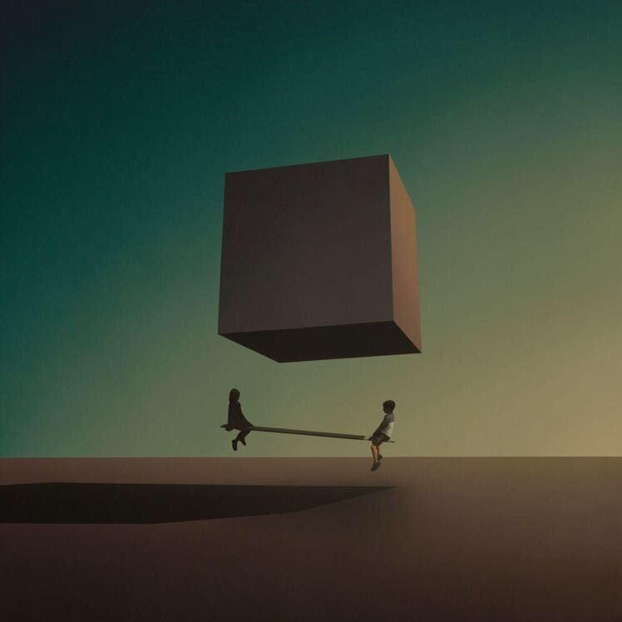我将不会绝望
因为我认出了你

我认出了你
在这星光的舞台中
月亮被你的魅力融化
你的美丽将我的灵魂剥离
抛弃了一切恐惧
相拥与你的温存

当我们彼此相认
通过心底
那最深邃的通道
我们只能呢喃的唯一词语
从僵如顽石的大脑中抛掷出来：
永恒！
永恒！

专题《罔与寻》所含诗集均为
高三（4）班 董华卿原创

